例谈摩擦力做功问题
李友全、李静（山东省威海市第一中学）选自《物理教学》2008年第9期
摩擦力做功问题，一直是高中物理教学的重点，更是教学难点。在具体问题中涉及到摩擦力是否做功、做功的正负，以及作为作用力反作用力的一对摩擦力（以下简称“一对摩擦力”）所做功的代数和（以下简称“合功”）的正负等问题，学生往往纠缠不清，理不清思路，甚至发生谬误，本文拟根据实例就此类问题作概略的讨论。

一．静摩擦力做功

1．单个静摩擦力做功
有不少初学者认为，静摩擦力是产生于“静止”的物体之间，所以静摩擦力一定不会对物体做功。其实不然，请看下面的情境：
用大拇指和食指捏起一支铅笔，让铅笔呈竖直状态。当手和铅笔向上匀速运动时，铅笔受到向上的静摩擦力作用，位移也向上，静摩擦力是动力，对铅笔做正功；当手和铅笔向下匀速运动时，铅笔受到向上的静摩擦力作用，位移向下，静摩擦力是阻力，对铅笔做负功；当手和铅笔不运动或一起在水平面内运动时。铅笔受到向上的静摩擦力作用，但在力的方向上位移为零，静摩擦力对铅笔不做功。
可见，静摩擦力可以对物体做正功，也可以做负功，还可以不做功，关键是看物体受到的静摩擦力和它运动方向的关系。当物体在静摩擦力的方向上有位移时，静摩擦力就要对物体做功。

2．一对静摩擦力的合功
静摩擦力存在于无相对运动而有相对运动趋势的物体之间，因此产生摩擦力的两个物体的位移一定是相等的，但互为作用力和反作用力的一对摩擦力的方向一定相反，所以，如果作用力做正功，反作用力一定做负功，而且负功的绝对值等于正功的大小。即：一对静摩擦力做功之代数和一定为零。
具体来说，一对静摩擦力做功代数和为零包含两种情况：一是每个静摩擦力都不做功（例推箱子而未动，静摩擦力对箱子、对地面均不做功，或者物体随转盘一起做匀速圆周运动，静摩擦力提供向心力的情况），二是两个静摩擦力一个做正功，一个做负功，但数值相等，其代数和为零。
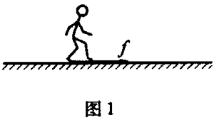
【例1】人走路时，若鞋与地面间不打滑，人与地面间的静摩擦力做功吗？
这一个常识性的问题，看起来不值得讨论，但不仔细去分析，则很容易出错。有人认为，人走路时，受到向前的静摩擦力，而人的速度也是向前，有向前的位移，摩擦力是做正功的。但仔细想一想就不难发现，在鞋与路面接触时，地面与鞋间有静摩擦力的作用，但在这段时间内，鞋底所受摩擦力的作用点相对于地面是不动的，而脚抬起向前迈出时，鞋在空中便不受静摩擦力的作用，随着人的前进，人与地面间的静摩擦力不断改变受力点，但受力点在静摩擦力作用下并无位移，故地面与脚之间的一对静摩擦力对人和对地面都不做功。这一点从能量转化的观点来分析，则更容易理解，在人走路的过程中，地面（我们把地面视为刚体）没有发生任何形式的能量转化，因此地面不可能做功。
既然静摩擦力不做功，那么人在走路时的动能是从何而来的呢？人脚向后蹬地时，下肢对躯干施以斜向前上方的力F，躯干向前发生位移s，F与s夹角为α，而且α＜π/2，力F对躯干做正功，使躯干获得动能，然后躯干再对腾空腿做功，带动它向前运动，此时，另一只脚蹬地。这个过程反复进行，人就能沿粗糙的地面前行。从能量转化的观点来看，人走路的过程就是人体内的生物化学能通过做功转化为动能的过程，当然也有一部分转化为内能。有人会问：如果没有地面摩擦力，人便不能行走，这又如何解释呢？这是因为地面的摩擦力对人施加了向前的冲量（f·Δt），为人体肌肉施力做功提供了条件，使人体内力做功并转化为人体的动能得到实现。所以人走路必须有地面摩擦力作为条件。
汽车行驶过程与人走路是类似的，在汽车前进的过程中，车轮与地面间的静摩擦力也是不做功的，汽车的动能是由燃烧燃料释放的化学能转化而来的。摩擦力在中间只是为这个过程中能量转化为汽车平动的动能提供了一个条件。
【例2】如图2所示，人从静止开始由船头走向船尾的过程中，人脚与船之间的一对静摩擦力对人、对船做功吗？
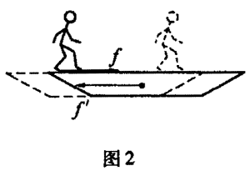
这个问题，与例1的最大区别是人与船接触的那只脚（简称触船脚）相对于船面是有速度的，如果不仔细想，很容易造成下面的两种错误。第一种：人在船上走动时，与人在地面上走的情况是一样的，静摩擦力对人不做功，而船在静摩擦力的作用下运动，摩擦力对船做正功；第二种：人在船上走动时，脚受到向前的静摩擦力，而人的速度也是向前，有向前的位移，摩擦力对人做正功，而船受到的摩擦力对船也做正功。
如果两种说法有一种正确，那么我们前面的“一对静摩擦力做功之代数和一定为零”的结论就是错误的，因为这两种观点中一对静摩擦力做功之和都为正。那么问题到底出在哪呢？
人的触船脚与船之间是相对静止的，所以人船相互作用的摩擦力是一对静摩擦力，关键问题是正确判断脚的位移方向，即摩擦力作用点的位移方向。不仔细想，会想当然地认为受摩擦力的脚的位移是向前的，但实际上，人的脚与船是保持相对静止的，所以当船相对于地面向人后方移动时，人的触船脚相对于地面的位移也是向后的，而且每后蹬一次船和触船脚有相同的位移。也就是说，当人在船上向前走动时，脚与船之间的静摩擦力对脚是做负功的，而对船是做正功的。由于两者位移大小相等，所以负功的绝对值等于正功的大小。这样，一对静摩擦力所作的合功还是零。

二．滑动摩擦力做功

1．单个滑动摩擦力做功
滑动摩擦力可以做负功，可以做正功，也可以不做功。
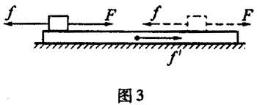
【例3】如图3所示，水平地面上固定一长度为L的木板。用力F拉木块沿木板上表面向右运动，分析摩擦力做功情况。
该过程中，木板虽然受到木块对它施加的向右的滑动摩擦力作用，但木板并没有移动，位移为零，即滑动摩擦力对木板不做功。
反过来，对小木块来说，所受滑动摩擦力向左，而位移向右，滑动摩擦力是阻力，对木块做了负功。
如果长木板没有固定，在小木块向右运动时，长木板随着小木块一起向右运动，但两者之间发生相对滑动。在该过程中木块、长木板的受力情况与前面的过程比较，没有发生变化，但长木板有了向右的位移，如图4所示。
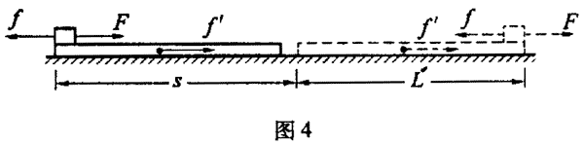
该过程中，对长木板的滑动摩擦力为动力，所以滑动摩擦力对长木板做正功。
从上面的分析可以看出，当滑动摩擦力阻碍物体运动时，滑动摩擦力对物体做负功；当物体在滑动摩擦力作用下，相对地面处于静止状态（即位移为零）时，滑动摩擦力对物体做功为零；当滑动摩擦力的作用效果是加快物体的运动，即滑动摩擦力为动力时，滑动摩擦力对物体做正功。

2．一对滑动摩擦力做功
通过上面的分析，我们知道滑动摩擦力可以对物体不做功，可以做负功，也可以做正功。
一对滑动摩擦力做功之代数和为负，包含三种可能性，一是两个滑动摩擦力一个做正功，一个做负功，但负功的数值大于正功的数值；二是两个摩擦力都做负功（例如向相反方向发生滑动的两个物体之间产生的滑动摩擦力做功的情况）；三是一个滑动摩擦力做负功，另一个滑动摩擦力不做功。
【例4】如图5所示，人在摩擦系数很小的小车表面上跑动，脚与车表面发生相对滑动，在人向前跑动过程中，车向相反方向运动，在该过程中人与小车之间的滑动摩擦力对人和车做功的情况各是怎样的？
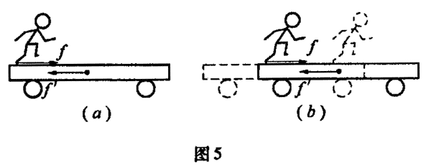
有的学生这样分析：车所受到的滑动摩擦力与小车的运动方向相同，摩擦力对车做正功，人受到的滑动摩擦力的方向与人运动方向相同，摩擦力对人也做正功。
上面的分析，滑动摩擦力的方向没错误，人体和小车对地的位移分别向前和向后也没错，但对于滑动摩擦力对人（实际是对触车脚）做功的判断是错误的。
这一分析所犯错误与问题1中的错误类似，问题还是出在“力的作用点的位移”上。

